Siaran Pers
Samsung ViewFinity S8 Hadir di Indonesia untuk Produktivitas”
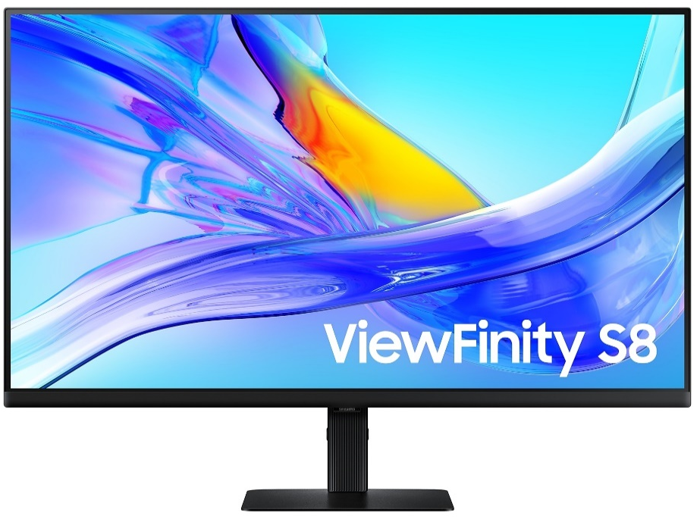

Monitor premium dari Samsung ini menawarkan layar 4k terbesar di kelas 16:9, teknologi untuk mengurangi kelelahan mata bersertifikat, konektifitas USB-C 90W, dan KVM bawaan ideal untuk professional kreatif, designer, dan pekerja hybrid.

Jakarta, 19 Agustus 2025 – Samsung Electronics Indonesia dengan bangga menghadirkan Samsung ViewFinity S8, monitor 4K Ultra-HD premium dengan layar 37 inci yang terbesar di jajaran 16:9 hingga saat ini. Layarnya sekitar 34% lebih besar dari model sebelumnya dan dirancang untuk memaksimalkan produktifitas, imersi, dan efesiensi. Lebih banyak informasi dapat dilihat sekaligus sambil memanfaatkan ruang meja secara optimal yang menghadirkan era baru monitor berukuran besar untuk produktifitas tinggi.
Dengan sRGB 99% color gamut yang secara akurat menampilan warna pada layar 4K (3.840 x 2.160), Samsung ViewFinity S8 menghadirkan representasi warna dan kecerahan yang dibutuhkan oleh pengguna profesional untuk melakukan pekerjaan terbaik mereka.
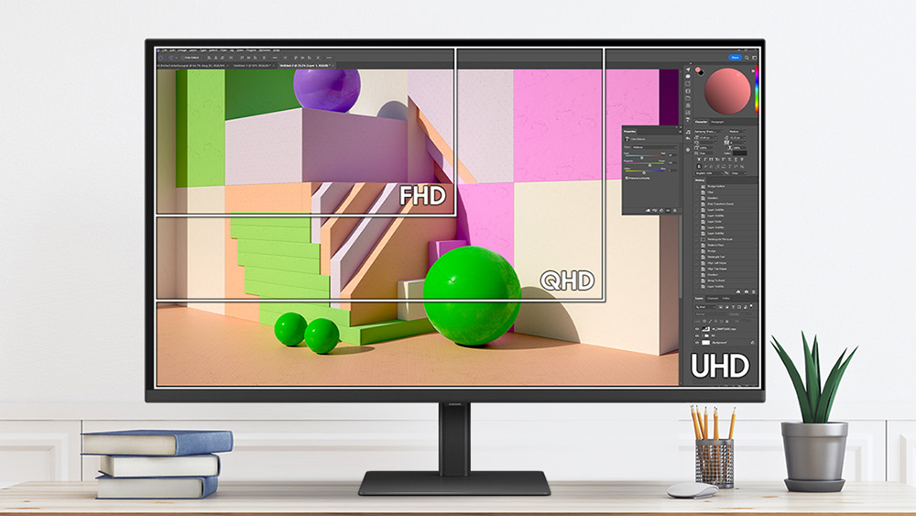

Sertifikasi Ergonomic Workspace Display
Samsung ViewFinity S8 2025 telah mendapat sertifikasi ‘Ergonomic Workspace Display’ dari TÜV Rheinland, yang mengakui desain ergonomis yang meningkatkan imersi kerja, efisiensi tugas, dan produktivitas. Fitur Intelligent Eye Care yang disertifikasi TUV mengurangi kelelahan mata pengguna, bahkan saat penggunaan dalam waktu yang lama dengan menyesuaikan suhu warna berdasarkan pencahayaan lingkungan. Mode pelindung mata (Eye Saver Mode) dan fitur bebas kedipan (flicker-free) juga melindungi mata dari ketegangan.

Produktifitas Tinggi dengan Easy Setup Stand
Samsung ViewFinity S8 hadir dengan Easy Setup Stand yang memudahkan pengguna untuk melakukan pemasangan stand tanpa perlu menggunakan obeng (screwless). Selain itu terdapat juga fitur Height Adjustment Stand yang dapat menyesuaikan tinggi dan kemiringan layer untuk mendapatkan posisi yang ergonomis. Pengaturan intuitif ini memastikan pengalaman melihat layar yang nyaman, mengurangi ketegangan, dan mendukung postur tubuh yang lebih baik selama sesi kerja panjang. Samsung ViewFinity S8 mendukung produktivitas tinggi melalui KVM switch bawaan, menjadikan monitor ini sebagai pusat kendali tunggal untuk multitasking di beberapa perangkat menggunakan satu mouse dan keyboard. Perangkat juga dapat dihubungkan dan diisi daya secara bersamaan melalui koneksi USB-C 90W, memudahkan pengguna dalam mengelola aksesori dengan cepat.

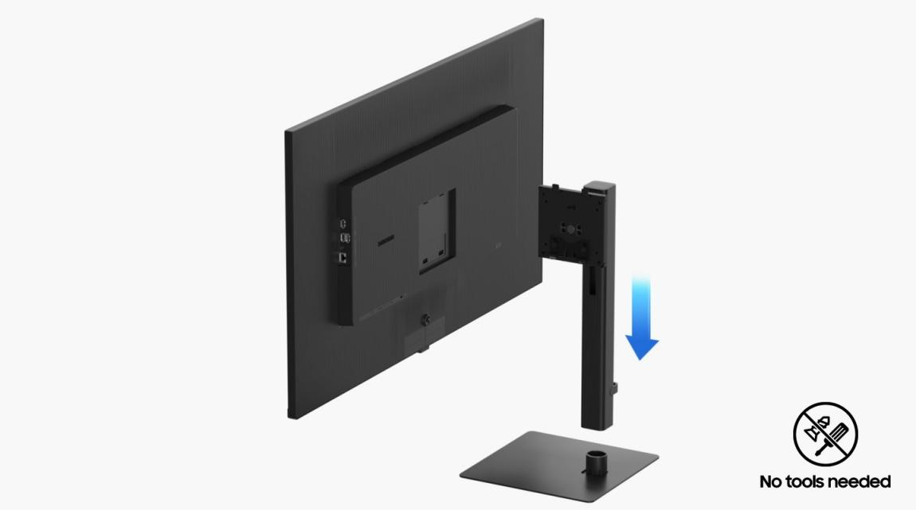

Samsung ViewFinity S8 ini sudah tersedia di Indonesia sejak 19 Agustus 2025 dengan harga Rp7.399.000. Dapatkan Galaxy Fit 3 untuk pembelian hingga 11 September 2025. Untuk informasi lebih lanjut, kunjungi www.samsung.com/id

Tentang Samsung Electronics Co., Ltd.
Samsung menginspirasi dunia dan membentuk masa depan dengan ide dan teknologi yang transformatif. Perusahaan ini mendefinisikan kembali dunia TV, smartphone, perangkat wearable, tablet, peralatan rumah tangga, sistem jaringan, memori, sistem LSI, dan foundry, serta memberikan pengalaman terhubung yang lancar melalui ekosistem SmartThings dan kolaborasi terbuka dengan para mitra. Untuk berita terbaru, silakan kunjungi Samsung Newsroom di news.samsung.com.

Untuk informasi lebih lanjut:
Ennita Pramono
CSR & Public Relations Senior Manager
PT Samsung Electronics Indonesia
Ph: 021 – 2958 8000
nita.pramono@samsung.com

Ukuran layar dibandingkan dengan model ViewFinity 32” tahun 2024.
Technischer Überwachungsverein (TÜV) Rheinland adalah salah satu penyedia layanan pengujian terkemuka di dunia dan menguji, memeriksa, serta mensertifikasi sistem dan produk teknis.
Technischer Überwachungsverein (TÜV) Rheinland adalah salah satu penyedia layanan pengujian terkemuka di dunia dan menguji, memeriksa, serta mensertifikasi sistem dan produk teknis
Keyboard, video, mouse.

